MEMORIAL DESCRITIVO
EDIFICAÇÃO Escolher um item.
Escolher um item.

1 – IDENTIFICAÇÃO DO PROPRIETÁRIO
Nome: | Nome do proprietário
Escolher um item.: | XXX.XXX.XXX-XX
Telefone: | (XX) XXXXX-XXXX

2 – IDENTIFICAÇÃO DO RESPONSÁVEL TÉCNICO - ARQUITETÔNICO
Nome: | Nome do responsável técnico
Escolher um item.: | XXX.XXX.XXX-XX
Escolher um item. | xxxx-xx
Telefone: | (XX) XXXXX-XXXX

3 – IDENTIFICAÇÃO DO RESPONSÁVEL TÉCNICO - HIDROSSANITÁRIO
Nome: | Nome do responsável técnico
Escolher um item.: | XXX.XXX.XXX-XX
Escolher um item. | xxxx-xx
Telefone: | (XX) XXXXX-XXXX

4– ENDEREÇO DA OBRA
Rua: | Nome da rua
Lote: | XX | Quadra: | XX | Bairro: | Nome do bairro
Cidade | Guatambu | UF: | SC | CEP: | 89817-000

5 – DESCRIÇÃO DA OBRA
Descrever aqui o tipo da contrução, o tipo do material, o número de pavimentos, a área total da edificação. Se houver mais de uma edificação no terreno, descrever separadamente.

6 – FUNDAÇÕES
Fundação superficial | Fundação profunda
Especificar: Sapata, radier, estaca, tubulão..

7 – ESTRUTURA
Concreto armado | Concreto pré-moldado | Aço | Madeira | Outros
Se outros especificar.

8 – PAREDES
Alvenaria | Madeira | Painéis pré-moldado | Outros
Se outros especificar.

9– FORRO
PVC | Gesso | Madeira | Outros
Se outros especificar.

10 – COBERTURA
Material da trama: | Madeira | Metálica | Outros | Especificar
Tipo de telha: | Cerâmica | Fibrocimento | Sanduiche | Barro
 | Concreto | Galvanizada | Outros | Especificar
Inclinação da cobertura: xxx %

11 – DIMENSIONAMENTO DO RESERVATÓRIO
Conforme a legislação municipal, o reservatório será dimensionado pela estimativa de consumo de água por edificação, a depender do tipo de uso da mesma, em observância à Tabela II, ART. 66 do Código de Obras de Guatambu/SC.

Figura 1: Reservatório de água.
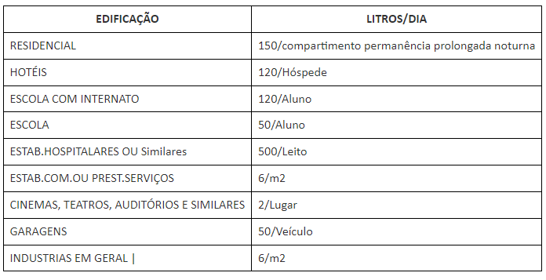
Fonte: Tabela II, da lei complementar 155/2022.

Apresente aqui o cálculo do reservatório. Ex: Edificação 01 C = 2 dormitórios * 150 litros/dia= 300 litros/dia. De acordo com o código de obras municipal, este dimensionamento deve ser para 2 (dois) dias de consumo. C = 2*300 = 600 litros/dia.

12 – ALIMENTAÇÃO PREDIAL
Concessionária local | Poço artesiano | Outros | Especificar

13 – RESERVATÓRIO
Capacidade: | ex: 750 litros
Material: | ex: Fibra de vidro
Local de instalação: | ex: Na cobertura acima do banheiro

14 – CAIXA DE GORDURA
Pequena | Simples | Dupla | Especial | Não contém
Se optar por caixa de gordura especial, apresentar o cálculo aqui.

15 – CAIXA DE INSPEÇÃO/ PASSAGEM
Indicar a quantidade e dimensões das caixas.

16 - SISTEMA DE TRATAMENTO DE EFLUENTES
Especificar qual o sistema adotado e a sua capacidade. No caso de tanque séptico e filtro aneróbio apresentar cálculo.

17 - SUMIDOURO
De acordo com a NBR 7229 a contribuição diária de esgoto é obtida pela figura a seguir:
Figura 2: Contribuição diária de esgoto.
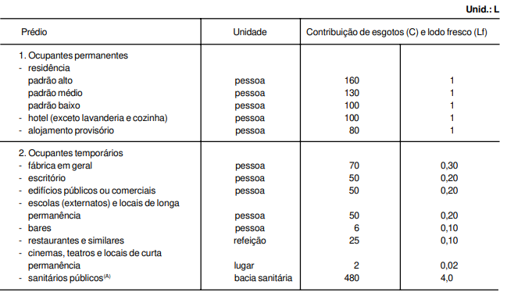
FONTE: Tabela 1 da NBR 7229.

Apresente o cálculo do sumidouro, indicando no final seu formato, dimensão e área.

__________________________________________
RESPONSÁVEL TÉCNICO - ARQUITETÔNICO
Responsável Técnico
Graduação
CREA/SC OU CAU/SC XXXXXXXX

__________________________________________
RESPONSÁVEL TÉCNICO - HIDROSSANITÁRIO
Responsável Técnico
Graduação
CREA/SC OU CAU/SC XXXXXXXX

